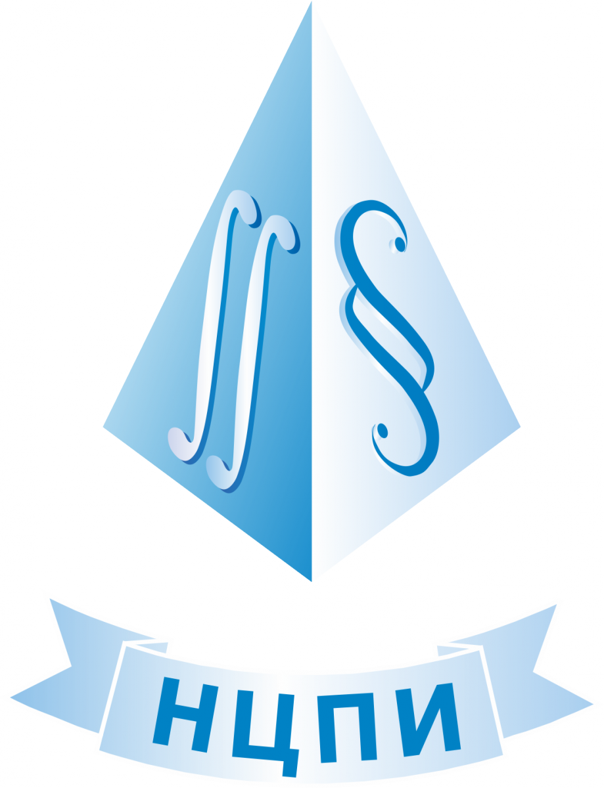
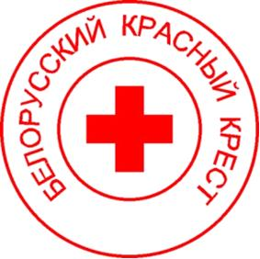
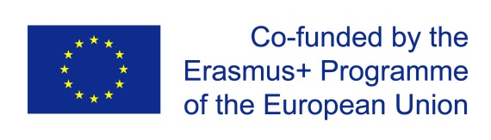

Международный университет «МИТСО»
Белорусское Общество Красного Креста

Национальный центр правовой информации Республики Беларусь

Конкурс эссе

«Гуманитарное измерение новейших вызовов и угроз общей европейской безопасности»

Международный университет «МИТСО»
Белорусское Общество Красного Креста
Национальный центр правовой информации Республики Беларусь

приглашают
студентов (курсантов) юридических, экономических, экологических и военных специальностей,
факультетов учреждений высшего образования

к участию в конкурсе на лучшее эссе

«Гуманитарное измерение новейших вызовов и угроз общей европейской безопасности»

Цель конкурса: привлечение внимания студентов (курсантов) юридических, экономических, экологических и военных факультетов учреждений высшего образования к проблемам и направлениям общей внешней политики и политики безопасности ЕС.

Участники конкурса: студенты (курсанты) юридических, экономических, экологических и военных специальностей, факультетов учреждений высшего образования всех форм получения образования.

Тематика эссе и возможные направления:
- Гуманитарные аспекты участия международных организаций в урегулировании вооруженных конфликтов.
- Влияние санкций ЕС на права человека.
- Правовые аспекты урегулирования миграционного кризиса в ЕС.
- Общая внешняя политика и политика безопасности ЕС.

Требования к эссе
Эссе не должно превышать 4 страниц. Шрифт Times New Roman 14 pt, одинарный интервал. Поля по 2 см с каждой стороны. Абзацный отступ 1.25 см. Эссе должно носить самостоятельный, инновационный, исследовательский характер и раскрывать заявленную тему. Эссе, представляющие собой плагиат (заимствование фрагментов чужих произведений без указания источника заимствования и т.п.), исключаются из участия в конкурсе. Один участник может направить только одно эссе.
Работа вместе с анкетой участника направляется: на электронный адрес: kmp.mitso@gmail.com (с пометкой «На конкурс 2018»). Дополнительную информацию о конкурсе можно получить:
тел. (017) 279-98-51 (Романюк Дмитрий Александрович).

Срок направления работ на конкурс: с 12 февраля по 31 марта 2018 года
По результатам конкурса будет выбрано три лауреата. Церемония награждения лауреатов конкурса состоится на конференции молодых ученых «Гуманитарное измерение новейших вызовов и угроз общей европейской безопасности», которая состоится в Международном университете «МИТСО» 4 мая 2018 г.
Лауреаты будут награждены дипломами и призами Белорусского Общества Красного Креста, Национального центра правовой информации Республики Беларусь, Международного университета «МИТСО». Работы лауреатов будут опубликованы.
Анкета участника:
Ф.И.О. участника:
Дата рождения:
Тема эссе:
Домашний адрес:
Учреждение образования:
Контактный телефон:
Адрес электронной почты:
Ф.И.О. научного руководителя:

Образец оформления материалов
И.И. Иванов, студент …
НАЗВАНИЕ ЭССЕ
Текст, тест, текст

